KW LEARNING
Templat Soal Ujian Online (dengan Gambar)
SMPN 20 Konawe Selatan
Nama Guru : ........................................
Mata Pelajaran : ........................................
Kelas / Semester : ........................................

Aturan penulisan agar soal dan gambar terbaca seragam oleh aplikasi
- Jangan ubah judul bagian: A. Pilihan Ganda, B. Pilihan Ganda Kompleks, C. Benar / Salah, D. Menjodohkan dan KUNCI JAWABAN. Bagian yang tidak dipakai boleh dihapus, tetapi tabel KUNCI JAWABAN wajib ada.
- Nomor soal diketik manual dan berlanjut dari bagian A sampai D (jangan mulai dari 1 lagi di tiap bagian). Jangan memakai penomoran otomatis Word.
- Pilihan jawaban ditulis satu baris satu pilihan: A. sampai D (boleh sampai E), contoh "A. 12".
- KOTAK GAMBAR TERKUNCI: setiap gambar contoh berada di dalam kotak gambar yang ukurannya sudah dikunci. Cara mengganti: klik kotak gambar, lalu klik ikon gambar yang muncul di tengahnya (atau klik kanan > Ubah Gambar), lalu pilih file gambar Anda. Gambar otomatis menyesuaikan ke dalam kotak, jadi tidak melebar dan tidak menggeser tata letak soal.
- Kotak gambar tidak bisa dihapus atau ditarik ukurannya. Untuk soal yang butuh gambar tambahan, salin kotak yang ada (klik kotak, Ctrl+C, lalu Ctrl+V). Jangan menyisipkan gambar lewat Sisipkan > Gambar, kotak teks, WordArt, atau gambar mengambang, karena tidak terbaca aplikasi.
- Letak gambar: gambar soal pada baris tersendiri tepat di bawah kalimat soal; gambar pilihan jawaban di sebelah hurufnya (lihat soal 3). Kotak lebar dipakai untuk gambar mendatar (grafik, peta, foto); jika gambar Anda tegak, hasilnya mengecil mengikuti tinggi kotak.
- Kecilkan file gambar sebelum dimasukkan (lebar sekitar 800 piksel sudah cukup) agar soal cepat terbuka di HP siswa. Usahakan file Word akhir di bawah 5 MB.
- Tulis kunci hanya di tabel KUNCI JAWABAN pada halaman terakhir: pilihan ganda "B"; kompleks "A, C"; benar/salah "Benar" atau "Salah"; menjodohkan "1-C, 2-A, 3-D, 4-B".
- Teks sebelum bagian A (kop dan halaman petunjuk ini) diabaikan aplikasi, jadi tidak perlu dihapus. Hapus semua soal contoh lalu ganti dengan soal Anda.
- Simpan sebagai .docx, unggah ke Google Drive (akses: siapa saja yang memiliki link), lalu tempel linknya di halaman Tambah paket soal.

A. Pilihan Ganda
Pilihlah satu jawaban yang paling tepat.
1. Perhatikan gambar berikut! Jika panjang 8 cm dan lebar 5 cm, keliling bangun tersebut adalah ...
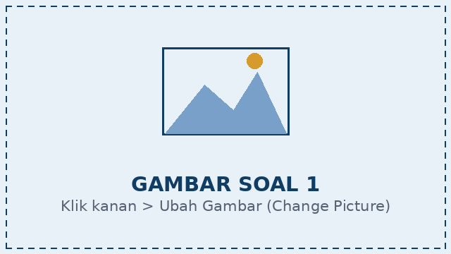
A. 13 cm
B. 26 cm
C. 40 cm
D. 52 cm
2. Perhatikan gambar hewan berikut! Hewan tersebut termasuk kelompok ...
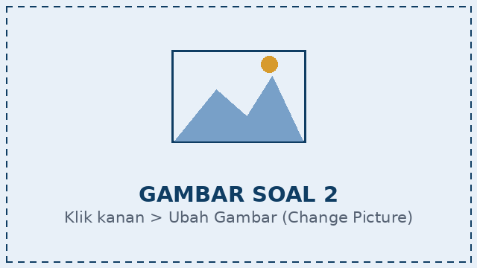
A. Herbivora
B. Karnivora
C. Omnivora
D. Insektivora
3. Manakah gambar yang menunjukkan bangun datar segitiga?
A. 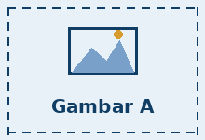
B. 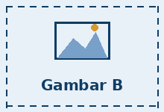
C. 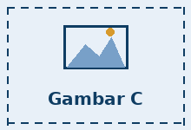
D. 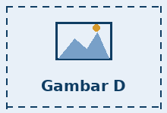

B. Pilihan Ganda Kompleks
Pilihlah semua jawaban yang benar (jawaban benar boleh lebih dari satu).
4. Perhatikan gambar berikut! Pilih semua pernyataan yang benar tentang gambar tersebut.
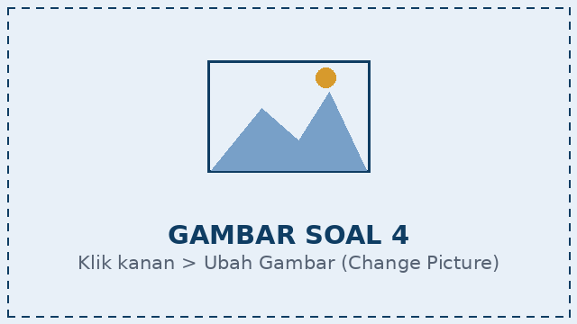
A. Pernyataan contoh pertama
B. Pernyataan contoh kedua
C. Pernyataan contoh ketiga
D. Pernyataan contoh keempat
5. Perhatikan diagram berikut! Manakah yang termasuk bilangan prima?
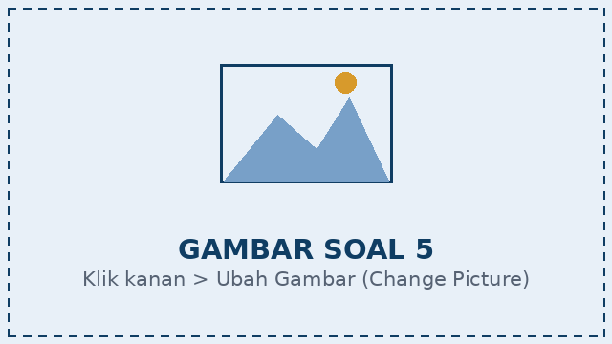
A. 2
B. 9
C. 11
D. 15

C. Benar / Salah
Tentukan apakah setiap pernyataan berikut Benar atau Salah. Nomor dan pernyataan ditulis di dalam tabel; gambar diletakkan di bawah pernyataan pada sel yang sama.
No | Pernyataan
6 | Gambar di bawah ini menunjukkan segitiga sama sisi.  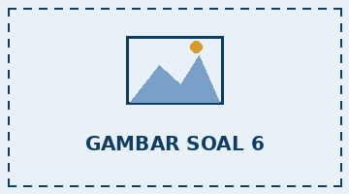
7 | Gambar di bawah ini menunjukkan benda yang tenggelam di air.  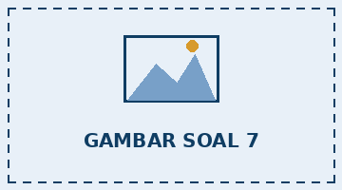
8 | Gambar di bawah ini menunjukkan peta Pulau Sulawesi.  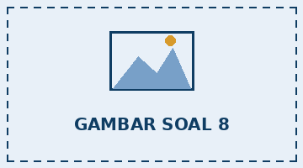

D. Menjodohkan
Jodohkan setiap gambar pada Kolom A dengan pasangan yang tepat pada Kolom B.
Soal 9. Jodohkan gambar hewan pada Kolom A dengan namanya pada Kolom B!
No | Kolom A | Huruf | Kolom B
1 | 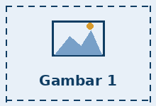 | A | Nama pasangan contoh A
2 | 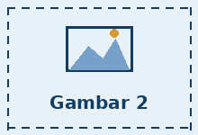 | B | Nama pasangan contoh B
3 | 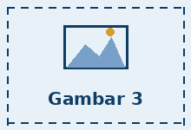 | C | Nama pasangan contoh C
4 | 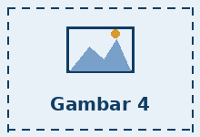 | D | Nama pasangan contoh D

KUNCI JAWABAN
Kolom No = nomor soal. Kolom Model hanya penanda untuk guru. Hanya kolom Kunci yang dibaca aplikasi.
No | Model | Kunci
1 | Pilihan ganda | B
2 | Pilihan ganda | C
3 | Pilihan ganda | D
4 | Kompleks | A, C
5 | Kompleks | A, C
6 | Benar / Salah | Benar
7 | Benar / Salah | Salah
8 | Benar / Salah | Benar
9 | Menjodohkan | 1-C, 2-A, 3-D, 4-B

